**校卫队十月下旬学生信息动态**

1. **校园动态**

（一）12月9日，一名为“吴小鳖”的网友在抖音发表了“闽师大何时可以正常进出”，引发热议；12月7日，一名为“小霖子”的网友，在抖音发表了关于闽师大上微博热搜，引发了网友讨论。12月6日，多位同学在闽师大超话发表了对学校提前考试，与四六级冲突，来不及复习的不满。（附图一）

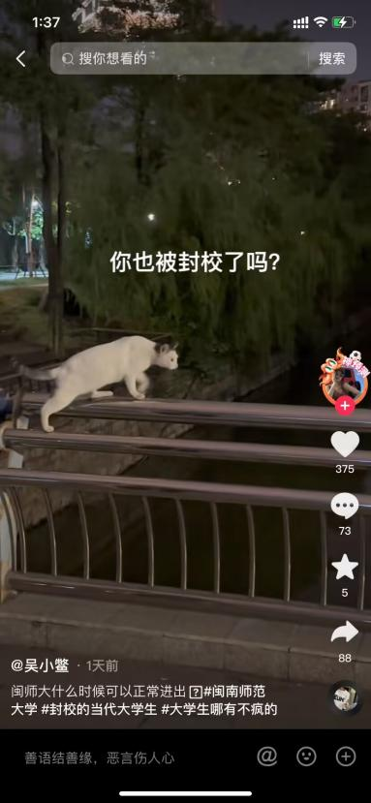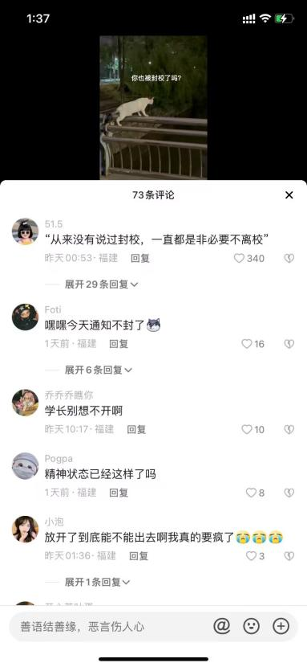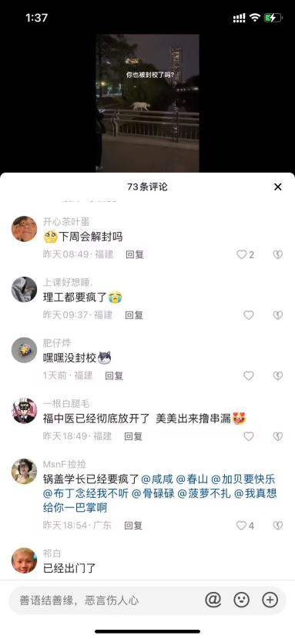

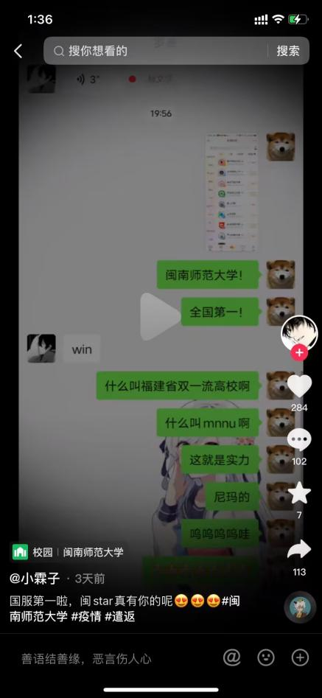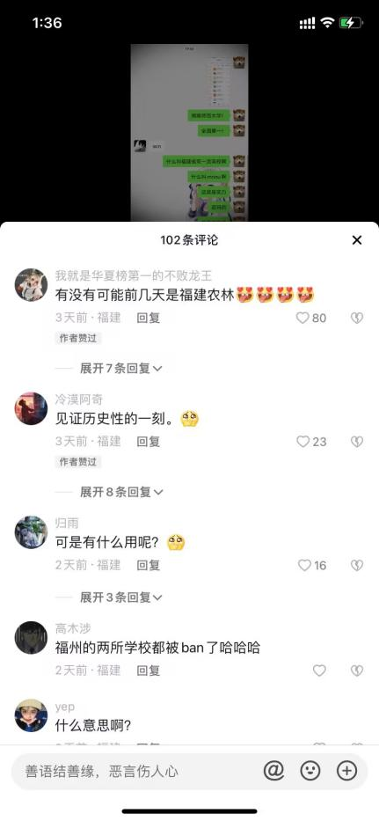

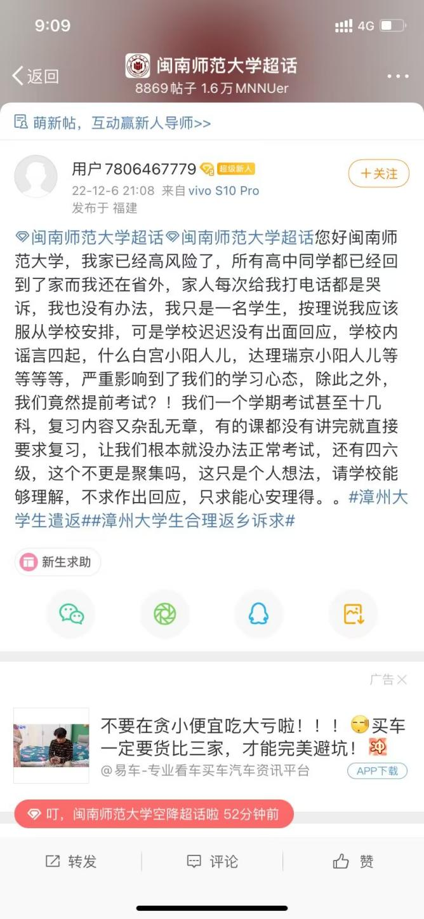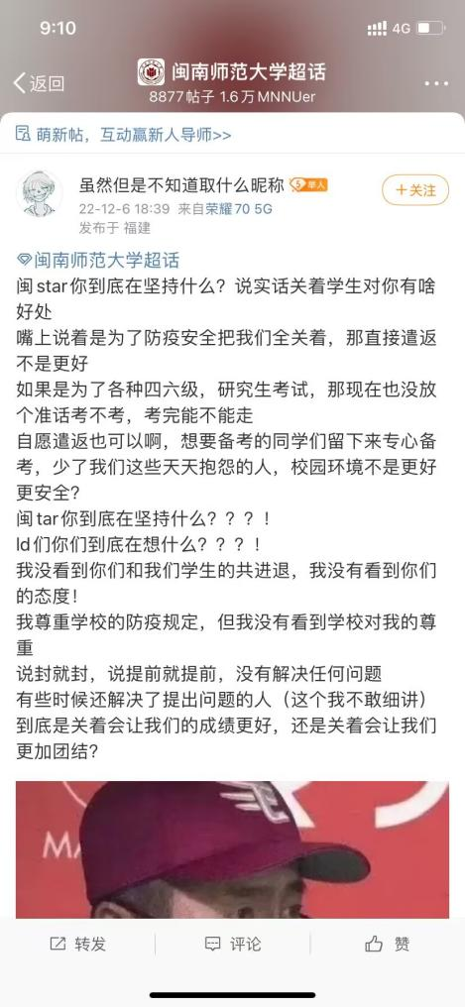

（图一）

（二）12月6日，多位同学发表了“疫情严重，学校不将学生遣返”等言论。（附图四）

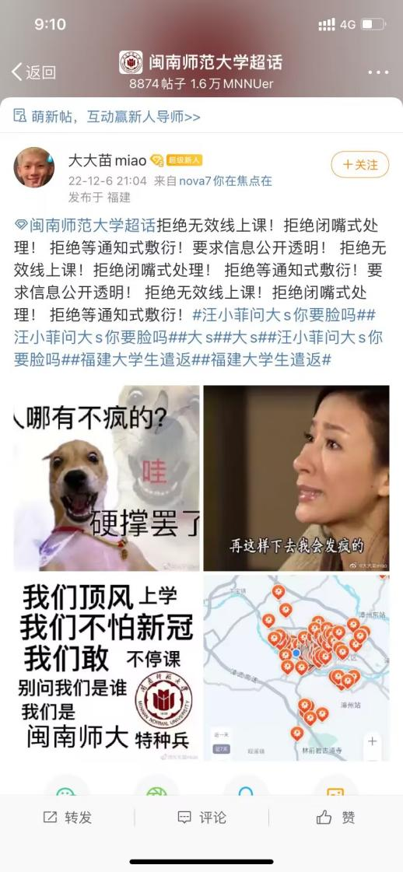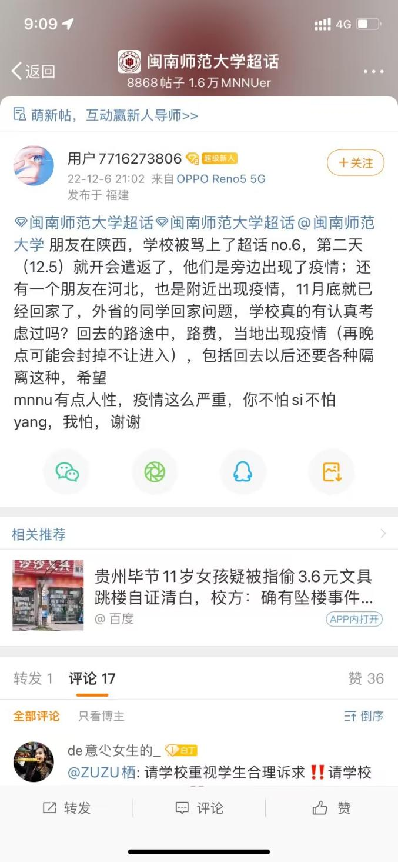

（图二）

（三）12月10号，一名为酉名的网友在贴吧发表了对学校办事效率，教师监考，核酸检测等不满。（附图三）

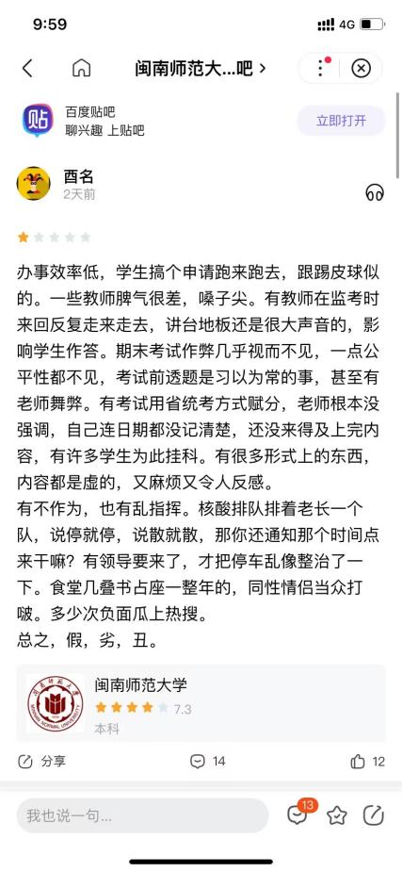

（图三）

1. **安全隐患**
2. 博文楼西部三楼楼梯安全出口警示标脱落。（附图四）

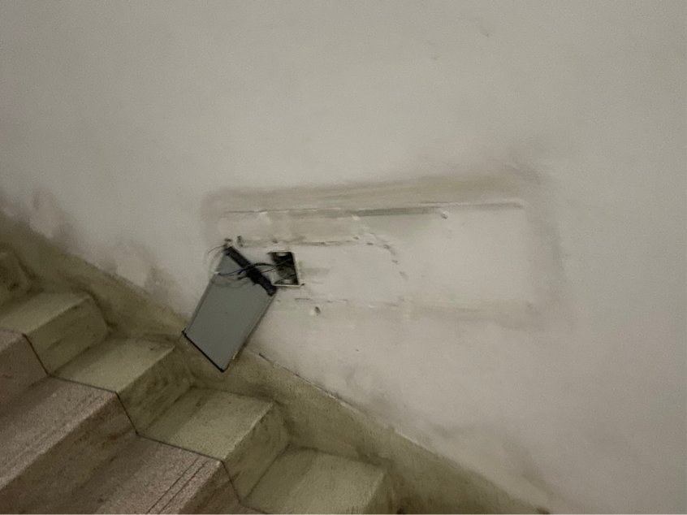

（图四）

1. 芗客隆吊顶有掉落风险。（附图五）

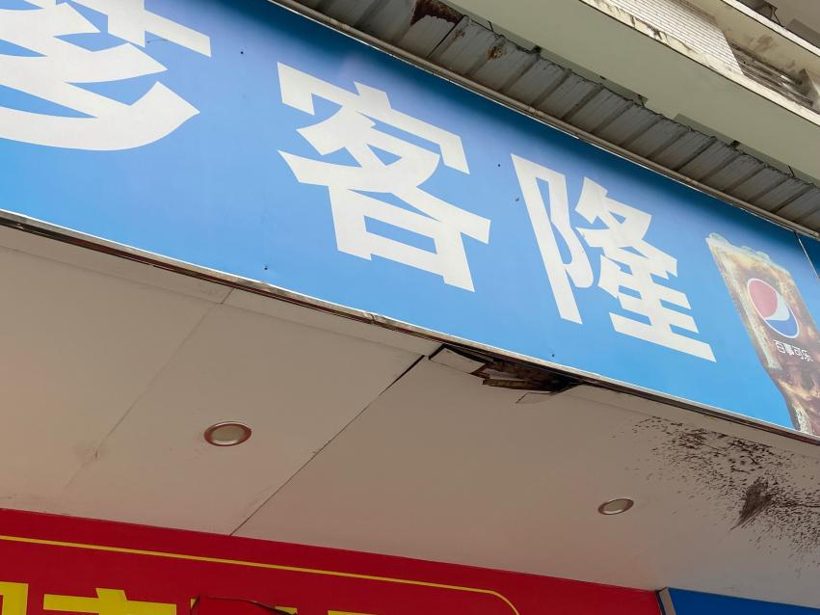

（图五）

1. 博中三楼天花板有一部件有掉落风险。（附图六）

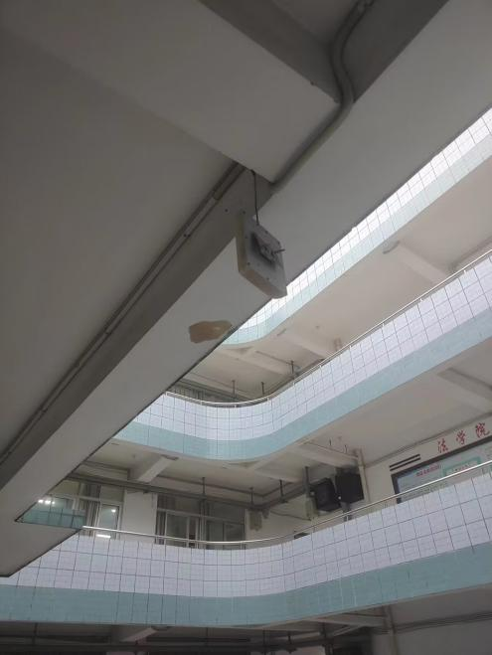

（图六）

1. 一同学在表白墙发表了被猫咬伤。（附图七）

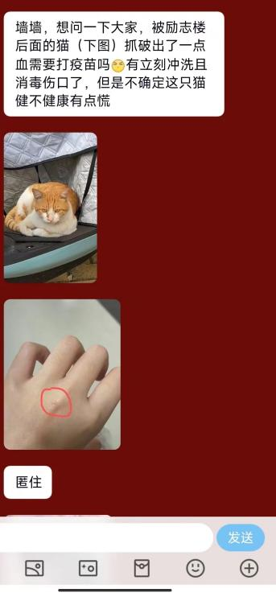

（图七）

1. **民族宗教**
2. **其它**

（一）12月11号，一名为flag的网友在小红书发表了学校恢复线下却将门堵死。（附图八）

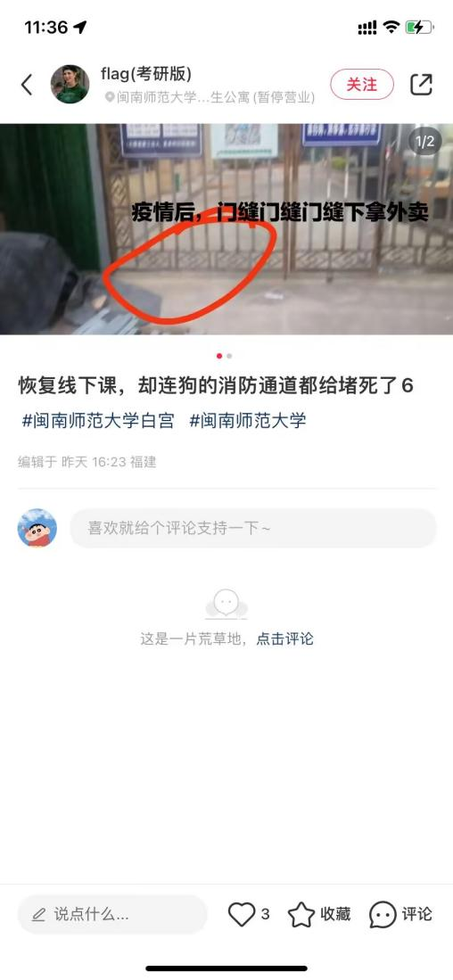

（图八）

**第一中队队员：黄哲铭**

**2022年12月12号**